Методичний кабінет відділу освіти
Мангушської районної державної адміністрації

Конкурс есе

«Мій перший крок до
Нової української школи»

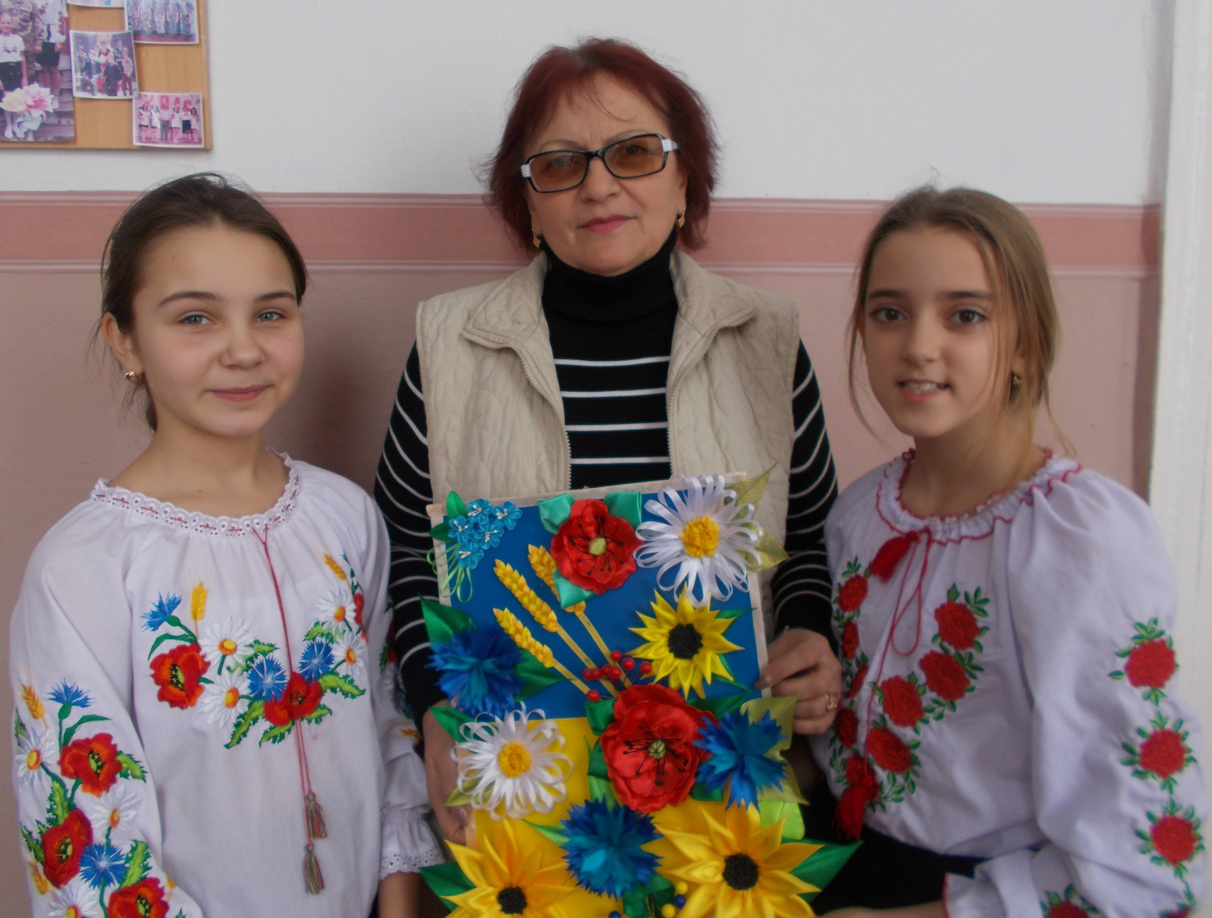

Фатєєва Н.І.
учитель української мови
та літератури Комишуватської ЗОШ
I кваліфікаційна категорія

2018 рік

Чергова реформа в нашій освіті… Скільки їх уже було! Вивчали, втілювали, працювали…, а виявляється, не все ще знаємо і не все ще вміємо… Нові часи потребують нового, і в освіті насамперед. Школа дає суспільству свій продукт праці – випускника, який повинен мати не лише знання «за програмою», а й вміти критично мислити, робити власний вибір у життєвих ситуаціях, орієнтуватись у новітньому інформаційному просторі…
У мене замало часу на «розгін» і «розкачку», треба якнайшвидше долати стереотипи традиційної школи, братись за справу хоч не таку вже й нову, але скориговану з сьогоденням, з потребами сучасності. Тож на маленькі кроки часу мало, діти не можуть чекати довго - вони вже дуже часто бувають попереду нас.
Але ж як і в кожному починанні є перші, найважливіші зусилля, що повинні впевнено довести до задуманої вершини.
У багатьох ситуаціях шкільного навчання учні не мають власного вибору: «граємо у цю гру», «пишемо цю вправу», «проектуємо таку тему»…А, може, комусь того не дуже хочеться? Думаю, урок повинен розсувати межі дозволеного, хай діти охоплюють зміст всієї теми, її завдання, складають власний план її засвоєння, створюють колективні, індивідуальні проекти, вивчають, аналізують, роблять підсумки. А моя допомога - це співпраця, співтворчість у засвоєнні навчального матеріалу.
У шкільному віці є багато можливостей розкрити своє «Я», таланти, обдарування. Діти такі різні! Кожен хоче успіху, бути кращим за інших. А щоб зацікавити всіх, пропоную працювати у групах, де кожен відчуває себе потрібним та успішним, бо має однодумців. Адже й проблеми вирішувати краще разом. У творчій атмосфері командної роботи кожен працює над тим, що йому краще вдається і подобається. Дружні стосунки і конкуренція тут крокують поряд.
Технологія традиційного уроку майже не дає можливості дітям замислитися над достовірністю почутих фактів. Інтелект учнів не завжди аналізує почуте і не перевіряє: чому саме так?, звідки взялося це?, хто цьому заперечив?, не розумію!, не хочу розуміти…
Інформація почута і запитань нема. Але вони повинні бути! Друковані, фільмовані, інформаційні джерела – все для молодого розуму в наш час є! Будемо вчити ними керуватись, знаходити їх, сумніватись і… критично мислити! Хто не винесе цього вміння зі стін школи, фейки сприйматиме як факт. Тож хай мої учні частіше питають: а де докази?, хто довів?, звідки це?, чому?
За новою реформою класно-поурочна система не руйнується. Це добре. Але до дошки вийде зовсім новий викладач. Яка ж моя роль, як вчителя, на уроці? Думаю, я повинна керувати цим «мурашником» так, щоб усі учні чули і розуміли мене та один одного. І не забувати, що кожна дитина – особистість, що розвивається. Я їх знаю, моїх вихованців, але повинна почути їх краще: з яким настроєм працюють, хто і як мене сприймає, про що думають, чого чекають від мене… Я створюю атмосферу творчості, забезпечую сприятливі умови для всотування знань, я просто зобов’язана вселити в юні душі віру в успіх.
Ось так, перебудувавши себе, свої підходи і методики викладання, я бачу шлях до Нової української школи. Впевнена, такої думки і мої колеги, адже вчитись новому ніколи не пізно.
Разом ми здолаємо все, і Україна матиме Нову школу, творчого вчителя і компетентного, здатного для подальшого навчання, випускника – справжнього патріота рідної землі.
Тож погодьмося з І. Франком: «… Лупайте сю скалу,…бо вам призначено скалу сесю розбить!»

